NA ZOMER KAMP 2020

Tijden
Aanvang: zaterdag 12 september 2020 10:00 uur
Afgelopen: zondag 13 september 2020 ongeveer 13:30 uur

Thema
Het bikkelkamp heet dit jaar het nazomerkamp. Het thema is tropisch. Denk hierbij aan tropische aankleding. Van het terrein en van de leden. Kleed je dus tropisch! Ook eten en drinken we tropische dingen.

We gaan diverse Tropische spelen doen. En verder: vrij zeilen, roeien, wrikken en chillen met mocktails van Rick! Er is een avondspel, een kampvuur en een afsluitend Tropisch spel op zondagochtend.

Opgave
eldorado@scoutingaquarius.nl
tucana@scoutingaquarius.nl
Kosten € 15,- per persoon.

Meenemen
- volledig uniform (de eerste dag aan!)
- paar stevige (wandel-)schoenen (GEEN laarzen!)
- twee theedoeken
- badslippers / sandalen die tegen water kunnen (t.b.v. douchen)
- paar gym/sportschoenen (bij slecht weer is een 2e extra paar erg handig!)
- extra ondergoed
Alles dat op batterijen werkt (telefoons, audioapparatuur, etc.) NIET TOEGESTAAN, met uitzondering van je zaklamp + eventueel 'n fototoestel (je eigen verantwoording!). De leiding fotografeert ook.
- extra sokken
- voldoende extra bovenkleding (broek/shirt/T-shirt)
- warme kleding: trui / fleece vest (het kan ’s avonds koud zijn!)
- winddichte jas
- REGENKLEDING (geschikt voor zeilen)
- (bad-)handdoek
- washandje
- feestkleding TROPISCH thema
- slaapzak (aanrader: met binnenzak van fleece of katoen)
- zaklamp
- isolatiematje (Liever geen luchtbed: zeker niet groter dan 60 cm breed. Je tentgenoten moeten er ook nog bij kunnen! Geen stretcher of veldbed, hier gaat het grondzeil van kapot.)
- pyjama/trainingspak
- toiletspullen (zeep, tandpasta- en borstel, kam, shampoo, damesspulletjes, etc.)
- indien (zonne-)brildragend: beveiligingskoordje!!
- leesboek/stripboeken; eventueel ’n gezelschapsspelletje
- Goed humeur!
ALLE PERSOONLIJKE BEZITTINGEN VOORZIEN VAN JE NAAM !!
(anders raakt er onherroepelijk een heleboel zoek)
De bagage deugdelijk inpakken in stevige plunjebaal, sporttas of rugzak. Liever geen koffers, i.v.m. de beperkte ruimte in de tent.
A.U.B. GEEN PLASTIC TASSEN, VUILNISZAKKEN en dergelijke om bagage in te pakken. Deze werken verwarring in de hand (afval). Aan ‘t einde van het kamp is de plastic zak vrijwel zeker kapot. Wat dan?
BINNENZAK
Wij adviseren het gebruik van een binnenzak in de slaapzak, om de volgende redenen:
- bij koude goede extra isolator in de slaapzak, verhoogt het comfort enorm
- bij warmte als enige lichaamsbedekking te gebruiken
- verlengt de levensduur van de slaapzak aanmerkelijk:
de slaapzak slijt minder en behoeft veel minder vaak te worden gewassen (de binnenzak is bovendien veel gemakkelijker te wassen).
Een binnenzak is eenvoudig en goedkoop zelf te maken van een stevig groot laken of een lap fleece van de markt. Ook kant en klaar te koop in ’n buitensportwinkel of bij de Scoutshop.
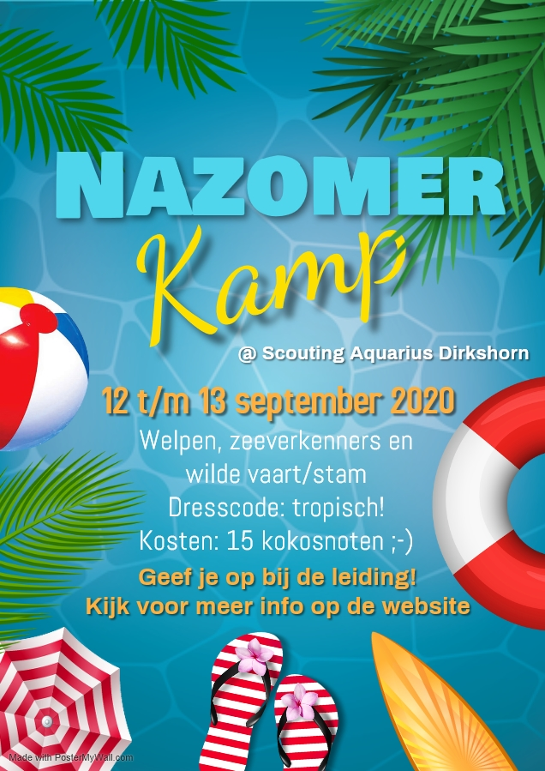

Met vriendelijke scoutinggroeten,
De Leiding.

